Муниципальное бюджетное дошкольное образовательное учреждение

городского округа Королёв Московской области

«Детский сад комбинированного вида № 46 «Солнышко»

***Проект***

***«СЧАСТЛИВОЕ ДЕТСТВО БЕЗ ГАРАНИЦ»***

***проект поддержки детей билингов и их родителей в ДОУ»***

**

*Подготовила:*

*педагог-психолог: Гуляева М.О*

*г. Королев*

*2020*

**Актуальность:**

Идейным вдохновителем нашего проекта служит фестиваль народов 4 ноября в день народного единства Королева объединеия детских садов ярко и широко представили народы проживающие н территории России.Мы увидели насколько многогранна и необычна наша страна.

Актуализация педагогической проблемы с детьми – билингвами и их семьями определяется современными, социальными потребностями общества и социальными требованиями ко всей системе образования Российской Федерации.

Острота проблемы достигла своего пика в последние десятилетия, т.к. произошло резкое увеличение детей- билингвов, что отмечается учеными и практиками разных отраслей науки.

Адаптация, трудности социального характера (плохое материальное положение семьи, отсутствие комфортного жилья, перемена места жительства и др.) требуют в первую очередь разработки комплекса мер педагогической, психологической и социальной поддержки, обеспечивающих оптимальное социальное развитие детей из семей мигрантов, их адаптацию к новой социальной среде, создание условий, способствующих предотвращению, устранению и смягчению личных и общественных конфликтов, а также развитие способностей к коммуникативности, самостоятельности и терпимости в условиях диалога и взаимопонимания и успешную социализацию. Работа с такими детьми из семей мигрантов включает в себя, прежде всего, организацию, развитие и совершенствование системы педагогической поддержки.

В дошкольных учреждениях двуязычное воспитание становится все более актуальной темой. В нашем ДОУ воспитывается дети из Азербайджана , Узбекистана ,Армении, Киргизии. Мы столкнулись с тем, что в последние годы в практике все чаще встречаются дети, для которых русский язык не является родным, или те, которые с детства говорят на двух языках, то есть билингвы. Ребенок дошкольного возраста, для которого русский язык не родной, овладевает русским языком исключительно на практической основе. Билингвизм рассматривается как отягащающий фактор успешной социальной адаптации детей в ДОУ.В связи с этим мы разработали социально-коммуникативный проект «погружения» ребёнка в иноязычную речевую среду, как условию успешной социализации детей с билинвизмом в ДО

**Аудитория**

Реализация данного проекта направлена на развитие и социализацию детей дошкольного возраста (от 3 до 7 лет) с билингвизмом.

**Содержание проекта:**

Л.С.Выготский в работе "К вопросу о многоязычие в детском возрасте" писал: Нельзя спрашивать, благоприятным или тормозящим фактором является билингвизм всегда, везде, при всяких обстоятельствах, безотносительно к тем конкретным условиям, в которых протекает это развитие и к закономерностям этого развития, изменяющимся на каждой возрастной ступени. /.../ Решение этого вопроса будет чрезвычайно сложное, зависящее от возраста детей, характера встречи одного и другого языка и, наконец, самое главное, от педагогического воздействия на развитие родной и чужой речи" (Выготский Л.С. Собр. соч.: в 6 т. Т. 3. С. 334).

Учитывая все те факторы что привел Л,С Выголтский основной идей нашего пректа стало выстраивание качественно новой системы взаимодействия ДОУ с родителями детей билингов которая обеспечит успешную социализацию в доу

Существующая на данный момент практика работы ДОУ с семьями детей-мигрантов должна учитывает индивидуальные особенности воспитанников, и в соответствии с государственной образовательной программой для каждой конкретной семьи выбираются и корректируются программные задачи и формы воспитания и обучения детей. Наш проект , в соответствии с требованиями Федерального государственного стандарта дошкольного образования, учитывает потребности и интересы детей–билингвов и членов их семей.

В нашем детском саду воспитываются дети – билингвы с разным уровнем владения русским языком и для того чтобы в дальнейшем эти дети успешно социализировались им необходимо в совершенстве овладеть русской речью, но это

невозможно достичь без совместной работы педагогов ДОУ с их родителями.

**Новизна проекта:**

Новизной данного проекта является комплексный и дифференцированный подход к социально-педагогической работе с детьми мигрантами дошкольного возраста, что позволяет обеспечить социокультурную и языковую адаптацию детей, воспитывающихся в условиях двуязычия в семьях мигрантов.

Разработка и внедрения новых интерактивных игровых технологий, обеспечивающих, продуктивное взаимодействие ДОУ с родительской общественностью.

**Цель:** создание и апробация на базе дошкольного образовательного учреждения билигвальной модели сетевого взаимодействия «педагог-ребенок родитель-социум». По средствам использования авторские методики и технологии использования игровых средств (ПОСОБИЕ ЖИЛИ_БЫЛИ)

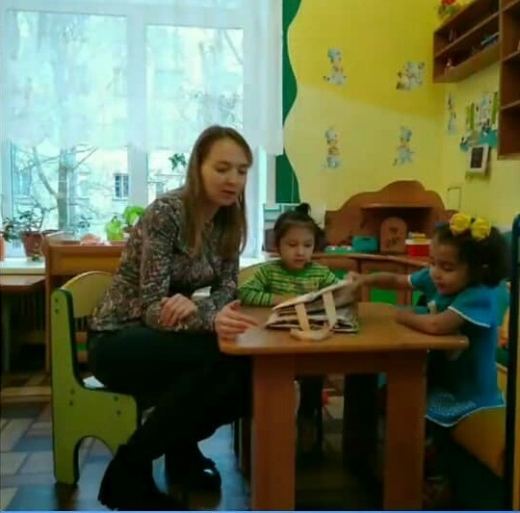

**Задачи:**

1. Разработать программу игровых интерактивных технологий для успешной социализации детей билингов в ДОУ

2. Организовать детского-родительский клуб «Мы вместе»

3. Создать условия взаимодействие детско-родительского и педагогического коллектива с различными общественными организациями и социальными культурами

4. Обеспечить повышение квалификации педагогических работников ДОУ по использованию инновационных технологий взаимодействия с членами семьи детей билингов.

В новых образовательных модели педагоги и родители призваны сформировать у ребенка социальные качества и эмоциональное здоровье, помочь детям в воспитании чувства ответственности при выполнении ими социальных ролей и обязанностей

Таким образом, для организации продуктивной коррекционной

работы, воспитанию и социализации двуязычных детей необходимо создать

следующие условия:

− комплексная работа воспитателей, учителя-логопеда, педагога-психолога;

− педагоги должны донести до родителей двуязычных детей условия их

успешного воспитания, для чего необходимо налаживание

положительного контакта с семьями воспитанников; работа с

родителями.

− учитель-логопед занимается своевременной коррекцией нарушений речи

у ребёнка с двуязычием;

− педагог-психолог отслеживает психологическое состояние ребёнкабилингва и коррекцию психических процессов. 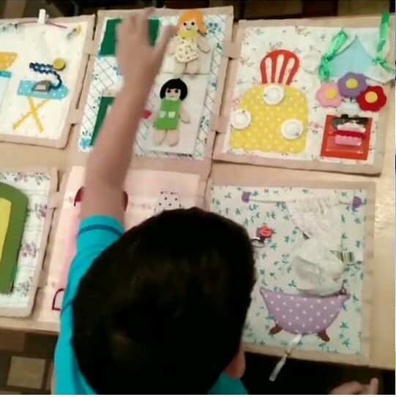

При использовании дидактической игры стараемся создавать такие условия, в которых каждый ребенок получает возможность самостоятельно действовать в определенной ситуации или с определенными предметами, приобретая собственный действенный и чувственный опыт.

Единственным отягощающим фактором является то, что создание подобных пособий достаточно трудоемко, т.к. требует много времени на создание идеи, подбор материала, на изготовление и оформление.

Проект дал старт детско-родительскому клубу "Мы вместе". На первом занятии мы познакомили родителей с пособиями изготовленными своими руками из разного материала, которые развивают сенсомоторные представления, на втором занятии мы провели мастер – класс для родителей с детьми по изготовлению поделки из фетра, следующее занятие будет посвещенно изготовлению игрушку дома. Ведь для каждого ребёнка очень важно, когда любимая игрушка сделана заботливыми мамиными руками и в глазах детей сияет радость и благодарность. Наша задача – помочь родителям подобрать и изготовить такие игры и игровые пособия, которые будут по – настоящему полезными и интересными для ребёнка.

Так же в работе используем дидактические игры, сделанные из фетра. Игры имеют две цели: одна из них коррекционно-развивающая, которую преследует педагог, а другая - игровая, ради которой действует ребенок. Важно, чтобы эти две цели дополняли друг друга и обеспечивали усвоение программного материала.

**Ожидаемые результаты:**

1. Использование в практике работы дошкольных образовательных организаций модели проекта "Счастливое детство без границ"

2. Практическую значимость проекта, возможно, повысить посредством диссеминации опыта в форме публикаций в СМИ,

3. Положительная динамика охвата родительской аудитории, получивших эффективную помощь и содействие в обучении, воспитании и развитии детей.

4. Проведение мастер-классов, презентаций методических рекомендаций, обмен опытом по вопросам успешной социализации детей билингвов в детско-родительском клубе "Мы вместе"